附件1：
采购内容及需求
1.采购物品：厨房排烟系统
2.设备组成：
序号 | 设备名称及技术参数 | 单位 | 数量 | 参考图片
 | 排烟系统
1 | 脱排油烟罩  说明：选用SUS304-2B优质不锈钢板制作，δ=1.0mm。配双层隔油烟排，积油杯，防爆灯。  规格：3500×1200×550 | ㎡ | 4.2 | 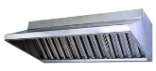
2 | 不锈钢排烟管  说明：选用SUS304-2B优质不锈钢板制作，δ=1.0mm，五筋加强，阻燃密封处理。配不锈钢法兰，变径、大小口按展开面积1：2计算。 | ㎡ | 50 | 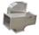
3 | 低噪音抽烟风柜  说明：采用优质镀锌板烤漆折边成型为可拆装结构。电源线从厨房内控制箱接至设备（抽烟风柜）处预留3米  功率：4KW/380V  风量：21000m³/h | 台 | 1 | 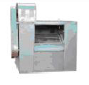
4 | 低空排放电子油烟净化箱  处理风量：21000 m³/h  说明：电源线从厨房内控制箱接至设备（油烟净化箱）处预留3米，净化油烟可达98%以上  处理风量：21000 m³/h  功率：1.0KW/220V | 台 | 1 | 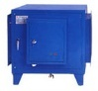
5 | 风柜减震垫  说明：承重300Kg | 只 | 4 | 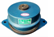
6 | 风柜支架 | 只 | 1 | /
7 | 吊车费（50T） | 项 | 1
8 | 旧设备拆除费用（油烟罩、风管、风机） | 项 | 1

